تأثير هجوم الاملاح الكبريتية الخارجية على الخرسانة
خالد حسن حاوي
المعهد التقني بابل
KhalidHawi@Yahoo.com
الخلاصة :
تناول البحث دراسة تأثير هجوم الاملاح الكبريتية الخارجية على قوة انضغاط الخرسانة بنسبة خلط 1: 1.5: 3 وبمحتوى سمنتي 380 كغم/ م³ والمعالجة بالماء الاعتيادي لمدة 28 يوم وبعدها غمرت تماما بثلاث انواع من محاليل الكبريتات المختلفة وهي كبريتات المغنيسيوم, الصوديوم, والكالسيوم وذلك بإضافتها الى ماء المعالجة وبتراكيز مختلفة كانت (0 ،2 ،4 ،6 ) % ولكل منهم حيث تقارب هذه النسب الواقع الفعلي للكبريتات الخارجية المهاجمة للخرسانة والمتواجدة بمحيط الخرسانة الخارجي مثل المياه الجوفية او التربة المحيطة بالخرسانة حيث تم غمر النماذج وبشكل كلي ومستمر في المحاليل المختلفة وبتراكيزها المختلفة وخلال مدد الفحص الثلاث 60 ، 90 ، 120 يوم من تاريخ غمرها بالمحاليل لمعرفة مدى تأثير انواع تلك الكبريتات وبتراكيزها المختلفة عليها . اشارة نتائج فحوصات قوة الانضغاط لجميع النماذج الخرسانية المغمورة بالمحاليل وبالمدد المختلفة المذكورة بان اشد تأثير سلبي على قوة انضغاط النماذج عند غمرها بمحلول كبريتات المغنيسيوم وبتركيز 6% ولمدة 120 يوم حيث سجلت انضغاط مقداره 24.44 MPa مقارنة بمثيلتها المرجعية المغمورة بالماء الاعتيادي ولنفس المدة والتي سجلت 30.87 MPa بنسبة نقصان بالانضغاط 20.82 % . بينما كان محلول كبريتات الكالسيوم الاقل تأثيرا على قوة الانضغاط فقد كان اقصى نسبة انخفاض سجلتها النماذج المغمورة فيه 9.43%، وبنسبة انخفاض 16.74 % للمغمورة في محلول كبريتات الصوديوم ، بتركيز 6% ولمدة 90 يوم لكليهما مقارنة بمثيلتها المرجعية.
الكلمات المفتاحية: حجر الكلس، الملدن الفائق، الذبذبات فوق السوطية
Abstract :
This research is deliberate the effect external sulfate attack on Compressive strength concrete with 1 : 1.5 :3 mix ratio and cement content 380 kg / m³ with curing age 28 days in ordinary water then complete immersed in three different sulfate solutions of magnesium, sodium and calcium at four levels 0%, 2%, 4% and 6% each for three exposure periods of 60, 90 and 120 days. This four levels sulfate solutions is used because same natural sulfate subsistent in groundwater , soils which surrounding concrete . Results tests of Compressive strength for all specimens immersed in different sulfate solutions show that Magnesium sulfate had the most deleterious effect on the concrete compressive strength especially when exposed in 6% for 120 days which record 24.44 MPa compare with referential 30.87 MPa with strength loss20.82- % . Calcium sulfate had the least effect with strength reduction most 9.43- % for specimens which immersed in it , and 16.74- % strength loss with in sodium sulfate in 6% for 90 days for each of them compare with referential .
Key words: Limestone Filler, superplasticizer, Ultrasonic pulse velocity.
المقدمة : Introduction
ان مهاجمة املاح الكبريتات للخرسانة احدى المشاكل الانشائية التي تواجه الاعمال الخرسانية وأثارة اهتمام الباحثين بعد ان ظهر تأثير تلك المشكلة على الكثير من المنشات (يحيى يونس، 2002 ). وهذا ما اكده (مفيد السامرائي، 1998 ) الى ان تفتيت الخرسانة بتأثير الاملاح يعتبر من اهم المشاكل التي تواجه المهندس في العراق وان الاملاح توجد في تربة العراق ومياهه الجوفية وخصوصا في المنطقة الوسطى والجنوبية.هناك مصدرين للأملاح الكبريتية التي تهاجم الخرسانة هما خارجية وداخلية، والخارجية منها موجودة في المياه الجوفية والسطحية او التربة المحيطة بالخرسانة اما الداخلية فموجودة ضمن تراكيب المواد الداخلية في الخرسانة كالركام بنوعيه والسمنت والماء والمضافات. ان املاح الكبريتات الاعتيادية هي كبريتات الكالسيوم المائية (الجبس).
O₂.H₄ Caso وكبريتات المغنيسيوم وكبريتات الصوديوم وهذه الكبريتات تتفاعل مع عجينة الاسمنت حيث تتفاعل مع هيدروكسيد الكالسيوم₂Ca(OH) والومينات ثلاثي الكالسيوم المائية مكونة الجبس وسلفو الومينات الكالسيوم (H₂o 31. 3Caso_{4.}Cao.Al₂o₃) وتكون هذه المركبات بحجم اكبر من حجمها قبل التفاعل، ولذلك فان التفاعلات مع الكبريتات تؤدي الى تولد اجهادات شد في عجينة السمنت المتصلبة. تظهر الخرسانة المهاجمة من قبل الكبريتات بمظهر مائل للبياض كما ان الضرر يبدأ عادة في الحافات والأركان ويتبعه تشققات وتشظي متزايد يجعل الخرسانة هشة سهلة التفتيت (2005 Neville,). تواجه الخرسانة تأثيرات سلبية للبيئة الخارجية ألمحيطة بها وخاصةً في المناطق الحارة الرطبة مثل المناطق ألساحلية والتي تعمل على تدهور الخرسانة بشكل سريع نتيجةً لتغلغل الأملاح التي تدخل إلى جسم الخرسانة عن طريق الرطوبة وتتفاعل مع مكونات الخرسانة مكونة مواد جديدة أكبر حجماً لا تملك الصفة ألتلاصقية )يحيى العزي,2007 (. ان وجود املاح الكبريتات بنسب عالية يؤثر سلبا على عجينة الاسمنت المتصلبة بسبب تكوين كميات اضافية من Ettrengite حيث تحصل زيادة حجمية كبيرة في العجينة الاسمنتية المتصلبة مؤدية الى حصول اجهادات داخلية تسبب تشققات في الكتلة الخرسانية مما تؤثر على مقاومتها) Soroka,1986) توجد علاقة قوية بين مقاومة الخرسانة للكبريتات ومحتوى C₃A ألومينات ثلاثي الكالسيوم فيها ان ارتفاع محتوىC₃A في الخرسانة او السمنت المستعمل يجعلها اكثر عرضة لهجوم الكبريتات لها ولتحسين مقاومة الخرسانة للكبريتات ، يستخدم سمنت بمحتوى C₃A منخفض وبنسبة اقل من 3.5 % وبالتالي يخفض من تكوين مادة الجبس وهي التي تتفاعل مع هيدروكسيد الكالسيوم مكونة مادة Ettringite وهي المسؤلة عن تكوين الكبريتات . كما بين ( الخلف، 1984 ) في دراسته لمقاومة الخرسانة عالية الاداء المعرضة لهجوم الكبريتات الداخلية والخارجية والتي يتم فيها اضافة الجبس الطبيعي كإحلال جزئي من وزن الرمل وبنسب تتراوح بين 0.5 – 2.5 % ان التأثير الضار للكبريتات الداخلية يظهر في الاعمار المبكرة ابتداء من 7 ايام ويزداد مع تقدم العمر خلافا لتأثير الكبريتات الخارجية التي لايظهر تأثيرها السلبي في الاعمار المبكرة. ﻤﻥ ﺃﺠل اعطاء ﺃﻓﻀل ﻤﻘﺎﻭﻤﺔ ﻟﻠﻌﻭﺍﻤل ﺍﻟﻔﻴﺯﻴﺎﺌﻴﺔ ﻭﺍﻟﻜﻴﻤﻴﺎﺌﻴﺔ ﺍﻟﺨﺎﺭﺠﻴﺔ ﺍﻟـﻀﺎﺭﺓ ، ﻤـﻥ ﺍﻟﻀﺭﻭﺭﻱ ﺃﻥ ﺘﻜﻭﻥ ﺍﻟﺨﺭﺴﺎﻨﺔ اكثر اكتنازا ﹰ ﻭﻗﻠﻴﻠﺔ ﺍﻟﻨﻔﻭﺫﻴﺔ ، ﻭﻤﻥ ﺃﺠل ﺍﻟﻭﺼﻭل ﻟـﺫﻟﻙ ﻴﺠﺏ تقليل ﻨﺴﺒﺔ الماء ﺇﻟﻰ ﺍﻹﺴﻤﻨﺕ (W/C) ﻭﺒﺼﻴﻐﺔ ﻋﺎﻤﺔ ﻨـﺴﺒﺔ الماء ﺇﻟﻰ ﺍﻹﺴﻤﻨﺕ ﺘﺘﺤﻜﻡ ﺒﺩﻴﻤﻭﻤﺔ ﺍﻟﺨﺭﺴﺎﻨﺔ . وﺒﻤﻘﺎﻭﻤﺔ ﺍﻟﺨﺭﺴﺎﻨﺔ ﻋﻠﻰ ﺍﻟﻀﻐﻁ ، لذلك فان ﺃﻱ ﺨﺭﺴﺎﻨﺔ ﺘﺘﻤﻴﺯ ﺒﺩﻴﻤﻭﻤـﺔ ﻋﺎﻟﻴﺔ ﻫﻲ ﺃﻴﻀﺎﹰ ﺘﺘﻤﻴﺯ ﺒﻤﻘﺎﻭﻤﺔ ﻋﺎﻟﻴﺔ ( ﻤﻠﺤﻡ ,2008). لقد اجرى الباحث ( Ferraris ,2006 ) مراجعة للمواصفات وطرق اختبار لهجوم الكبريتات لتوفير قاعدة تقنية لمعايير الاداء المحسنة, ولتزويد معايير للتقييم والاختبار واستعمال مواد خرسانية لمقاومة مهاجمة الكبريتات استنادا على المواصفة 1996، ASTM E 632 , كما بين اداء الخرسانة المعرضة لهجوم الكبريتات تقسم الى عدة ظواهر مختلفة منها , خصائص الخرسانة كالامتصاص والنفاذية أي مقاومتها لدخول محلول الكبريتات , خصائص عجينة السمنت والتفاعل الكيميائي بين منتج عملية الهدرجة وايونات الكبريتات ، ويشار اليه كهجوم كيميائي . وتأثير الحالات البيئية كنوع الغمر دوري او جزئي او ثابت ودرجة الحرارة ويشار اليه كهجوم فيزياوي. بين الباحثThanos Drimalas, 2011)) هجوم الكبريتات هو شكل معقد من التدهور الذي يتلف المنشات الخرسانية في كافة انحاء العالم . وان هجوم الكبريتات معقد جدا لان مصدر الكبريتات يمكن ان يكون خارجي او داخلي ويمكن ان يكون كيميائي في الطبيعة بسبب تغيير منتج الهدرجة ، او فيزياوي بسبب حالة التغيير في محلول الكبريتات النافذ. بين (Rasheeduzzafar et. al., 1990) استخدام سمنت نوع الاول
Type I مع 20% silica fume تعطي مقاومة اعلى لهجوم الكبريتات للخرسانة من استخدام سمنت نوع
Type V بإجراء الفحوصات على نماذج مكعبات من عجينة السمنت غمرت في محلول كبريتات الصوديوم بنسبة تركيز 5% وفحصت لاختبار قوة الانضغاط بأعمار مختلفة وبأكثر من فترة 300 يوم وقد قيست درجة مهاجمة الكبريتات للخرسانة بتناقص القوة لها .استنتج استخدام سمنت نوع الاول Type I مع silica fume توفر حماية قصوى من الهجوم المعادي للكبريتات .استخلص الباحث ) 1996 Irassar, ( بان الخرسانة المنتجة ب (20% fly ash) كبديل جزئي عن السمنت الاعتيادي المستخدم تمثل حل متكامل لهجوم الكبريتات عليها عندما تكون مغمورة جزئيا ولحد النصف في التربة الحاوية على الكبريتات من خلال تجارب عملية اجراها على نماذج خرسانية اسطوانية مغمورة لحد النصف في تربة حاوية على الاملاح ولعمر خمسة سنوات. كما بين ان الامتصاص بالخاصية الشعرية للخرسانة هي ميكانيكية التنقل الرئيسية للأملاح والماء داخل الخرسانة .
وفي هذا البحث تم تقييم تأثير هجوم الاملاح الكبريتية الخارجية على الخرسانة من خلال متابعة التغيرات الحاصلة على قوة انضغاط النماذج الخرسانية والمغمورة بشكل كلي ومستمر خلال فترة الغمر في محاليل الكبريتات المختلفة كبريتات المغنيسيوم ₄MgSO, كبريتات الصوديوم ₄SO₂ Na وكبريتات الكالسيوم CaSO₄ كل على حده وبتراكيز مختلفة (0 ، 2 ، 4 ، 6) % وأعمار مختلفة (60 ،90 ،120) يوم .
الجانب العملي : ( Experimental program )
أولا: المواد الأولية المستعملة : ( Materials used )
- السمنت: (Cement) :تم استعمال السمنت البورتلاندي المقاوم للأملاح المنتج من معمل سمنت كربلاء والمطابق المواصفة القياسية العراقية رقم 5 لسنة (1984). والجدول رقم 1 يبين الخواص الفيزياوية والجدول رقم 2 يبين التحليل الكيميائي للسمنت المستعمل .
2 - الركام الناعم: (Fine Aggregate): تم استعمال رمل الاخيضر كركام ناعم في عمل الخلطات الخرسانية. و يبين الجدول رقم 3 التحليل المنخلي والخصائص الفيزياوية للركام الناعم المستخدم والشكل رقم 1 يمثل منحني التدرج الحبيبي الحجمي للرمل المستعمل مع بيان الحدود الدنيا والقصوى للتدرج وضمن منطقة التدرج الثانية وحسب المواصفات القياسية العراقية رقم 45 لسنة 1984 .
3 - الركام الخشن: ( Coarse Aggregate): استعمل الحصى المدور كركام خشن من منطقة النباعي والمطابق للمواصفة القياسية العراقية رقم 45 لسنة 1984 ذو مقياس أقصى له لايزيد عن 20 ملم ، ويبين الجدول رقم 4 الخصائص الفيزياوية وتدرج الركام الخشن المستعمل في جميع الخلطات. والشكل رقم 2 يمثل منحني التدرج الحبيبي الحجمي للحصى المستعمل مع بيان الحدود الدنيا والقصوى للتدرج.
4 - ماء الخلط : (Water mix): تم استعمال الماء الصالح للشرب (ماء الإسالة) في عمل الخلطات الخرسانية والمعالجة .
5 – املاح الكبريتات : Sulfates salt :تم استخدام ثلاث انواع من الكبريتات وهي كبريتات المغنيسيوم ₄MgSO, كبريتات الصوديوم Na₂SO₄ , وكبريتات الكالسيوم ₄CaSO بإضافتها الى ماء المعالجة وبتراكيز مختلفة كانت (0،2،4،6)% ولكل منهم .
ثانيا : الخلطة الخرسانية : ( Concrete mixture )
تم عمل خلطة خرسانية بنسبة خلط حجمية (3:1.5:1) وبنسبة ماء /سمنت 0.48 وبمحتوى اسمنت 380 كغم/ م³ لعمل 90 نموذج مكعب خرساني بطول ضلع 15 سم .
ثالثا : تحضير قوالب النماذج والصب:moulds samples and mixtures preparing
استخدمت قوالب حديدية مكعبة الشكل بطول ضلع 15 سم لتحضير 90 نموذج خرساني لقياس مقاومة الانضغاط وحسب المواصفة (B. S. 1881, Part 116). حيث تم تزييت القوالب وملئها بالخرسانة ورصها ميكانيكيا باستخدام الهزاز الكهربائي المنضدي للتخلص من الفراغات الهوائية داخل الخرسانة بشكل جيد وبعد تسوية وجه القوالب وإنهاء الصب تم تغطية القوالب الخرسانية بالنايلون لمدة 24 ساعة حيث تم فتح القوالب بعدها. وعولجت بأحواض حاوية على الماء الصالح للشرب وبدرجة حرارة المختبر(24– 28) درجة مئوية بعد 24 ساعة من عملية الصب وفتح القوالب ولمدة 28 يوم . وبعدها وضعت في 10 اواني بلاستيكية محددة او معروفة الحجم كل اناء يحتوي على 9 مكعبات خرسانية وقد صنفت هذه الاواني بحسب نوع المحلول التي تحتويه ورموز المكعبات الخرسانية التي تحويها ، فقد احتوى الاناء الاول على الماء الصالح للشرب (ماء الإسالة) والخالي من اية مضافات ووضعت فيه 9 مكعبات خرسانية ورمز لها بالرمز R ليتم فحص قوة الانضغاط لها بالأعمار(60 ،90 ،120) يوم وبمعدل ثلاثة نماذج لكل عمر من تاريخ غمرها بالماء في هذا الاناء واعتبرت نتائج فحص الانضغاط لهذه المكعبات الخرسانية نتائج مرجعية referential. اما الاواني الثاني، الثالث، والرابع فقد احتوت كل منهم على 9 مكعبات خرسانية مغمورة كليا بمحلول كبريتات المغنيسيوم ₄MgSO وبتراكيز مختلفة كانت (2، 4، 6) % من وزن الماء المغمورة فيه ورمز لها بالرموز (₂M ، ₄M ،₆ M) على التوالي ليتم فحص كل ثلاث منها بالأعمار(60 ،90 ،120) يوم. في حين الاواني الخامس والسادس والسابع احتوت كل منهم على 9 مكعبات خرسانية مغمورة كليا بمحلول كبريتات الصوديوم Na₂SO₄ وبتراكيز مختلفة كانت (2، 4، 6) % ورمز لها بالرموز (₂N ، ₄N ، ₆ N) على التوالي ليتم فحص كل ثلاث منها بالأعمار(60 ،90 ،120) يوم. والأواني المتبقية وهي الثامن والتاسع والعاشر فقد احتوت كل منهم على 9 مكعبات خرسانية مغمورة كليا بمحلول كبريتات الكالسيوم CaSO4 وبتراكيز مختلفة كانت (2، 4، 6) % ورمز لها بالرموز (₂ C ،₄ C ، ₆ C) على التوالي ليتم فحص كل ثلاث منها بالأعمار(60 ،90 ،120 ) يوم .
رابعا : الفحوصات . Tests
1- فحص مقاومة الانضغاط : Compressive Strength Test
تم إجراء الفحص ألمختبري لمقاومة الانضغاط على 3 نماذج لكل عمر من الاعمار (60 ،90،120) يوم ولجميع النماذج المغمورة وبشكل كلي في المحاليل وبالتراكيز المختلفة ( 0، 2 ، 4 ، 6) % ولكل نوع من انواع الكبريتات المغنيسيوم ₄MgSO, الصوديومSO₄₂ Na, وكبريتات الكالسيوم ₄CaSO.
لمعرفة قوة الانضغاط وهي رطبة حال إخراجها وبموجب المواصفة 1989 (B.S.1881, Part 116 ) باستخدام جهاز فحص الانضغاط بتسليط قوة تحميل مباشرة على النموذج (لوحة رقم 1).

النتائج والمناقشة: Results and discussion
يبين الجدولين رقم 5 و 6 والأشكال 3 – 8 نتائج فحوصات قوة الانضغاط ب MPa لنماذج الخرسانة المتصلبة المعرضة لمحاليل الكبريتات بتراكيز وأعمار مختلفة وبمعدل فحص ثلاث نماذج لكل قراءة حيث بينت حصول زيادة قليلة نسبيا في قوة انضغاط النماذج الخرسانية المغمورة بشكل كلي في الماء الاعتيادي الخالي من أي اضافة للأملاح وهذه الزيادة لاتتجاوز MPa 1.0 خلال غمرها بالماء ولأقصى مدة والتي بلغت 120 يوم حيث سجلت قوة انضغاط مقدارها 30.87 MPa وقد اعتبرت نتائج هذه النماذج نتائج مرجعية ورمز لها بالرمز R. اما النماذج الاخرى والتي غمرت بثلاث انواع من محاليل الكبريتات وبتراكيز مختلفة. فقد بينت نتائج فحص قوة الانضغاط للنماذج المغمورة بمحلول كبريتات المغنيسيوم ₄MgSO تزايد التناقص في قوة الانضغاط بزيادة تركيز المحلول وبتقدم العمر حيث سجل اقصى نسبة انخفاض في قوة الانضغاط التي بلغت 20.82 % وبنسبة تركيز 6% ولمدة 120 يوم وهي اشد تأثيرا على الخرسانة مقارنة بمثيلتها المرجعية او المغمورة بالتراكيز الاخرى الاقل من ذلك وكذلك المغمورة في بقية انواع محاليل الكبريتات الاخرى كما نلاحظ قلة الانخفاض في الانضغاط بقلة تركيز المحلول وبقلة عمر غمر الخرسانة فيه حيث سجلت النماذج المغمورة بمحلول كبريتات المغنيسيوم وبنسبة تركيز 2% ولمدة 60 يوم نسبة انخفاظ في الانضغاط بلغت 1.88 %. لقد كان تأثير محلول كبريتات الصوديوم ₄SO₂Na اقل وطأة على الخرسانة مقارنة بتأثير كبريتات المغنيسيوم عليها حيث سجلت النماذج المغمورة بمحلول كبريتات الصوديوم وبنسبة تركيز 6% ولمدة 90 يوم اعلى نسبة انخفاض في الانضغاط بلغت 16.74 % مقارنة بمثيلتها المرجعية، في حين سجلت نسبة انخفاض اقل من ذلك لتلك المغمورة بنفس المحلول ولكن بتركيز 6% ولمدة 120 يوم وقد بلغت 11.82 %. اما محلول كبريتات الكالسيوم ₄CaSO كان الاقل تأثيرا على قوة انضغاط الخرسانة حيث نلاحظ زيادة طفيفة في قوة انضغاط الخرسانة المغمورة فيه وكانت بنسبة 1.32+ % لتركيز المحلول 2% وبنسبة 0.71+ % لتركيز 6%ولمدة 60 يوم بينما حصل اقصى نقصان بقوة الانضغاط للخرسانة المغمورة بهذا المحلول والتي كانت 9.43 % بتركيز 6% ولمدة 90 يوم. ومن هذا نلاحظ ان اقصى نسبة نقصان لقوة الانضغاط حدثت في الخرسانة المغمورة في محلولي كبريتات الصوديوم والكالسيوم بتركيز 6% وبعمر 90 يوم بينما كان ذلك بعمر 120 يوم ولنفس التركيز للخرسانة المغمورة بمحلول كبريتات المغنيسيوم .
الاستنتاجات : Conclusions
1 – تزداد قوة انضغاط الخرسانة المغمورة بالماء الاعتيادي الخالي من المضافات بتقدم العمر.
2 – تتناقص قوة انضغاط الخرسانة بزيادة تركيز نسبة الكبريتات في المحلول المغمورة فيه وبتقدم العمر.
3 – محلول كبريتات المغنيسيوم ₄MgSO وبتركيز 6 % هو الاشد تأثيرا على قوة انضغاط الخرسانة المغمورة فيه كليا ولمدة 120 يوم وبشكل سلبي حيث ينقص من قوة انضغاط الخرسانة نسبة 20.82 % مقارنة بالمغمورة بالماء الاعتيادي .
4 – محلول كبريتات الكالسيوم CaSO₄ هو الاقل تأثيرا على قوة انضغاط الخرسانة المغمورة فيه وبشكل كلي حيث ازدادت قوة الانضغاط وبنسبة 1.32+ % عند غمر الخرسانة بالمحلول لمدة 60 يوم بتركيز 2 % وتقل هذه الزيادة في القوة بزيادة تركيز المحلول. ويظهر التاثير السلبي واضحا عند ازدياد مدة الغمر لتصل الى 90 يوم حيث اعلى نقصان في قوة الانضغاط كان بنسبة 9.43 % وبنسبة تركيز المحلول 6%.
5 – مدة الغمر الاكثر تأثيرا وبشكل سلبي على قوة الانضغاط 90 يوم في محلولي كبريتات الصوديوم والكالسيوم بتركيز 6% بينما كانت 120 يوم في محلول كبريتات المغنيسيوم ₄MgSO لنفس التركيز.
الجداول والأشكال البيانية :
جدول رقم 1 : الخواص الفيزياوية للسمنت المستعمل في الدراسة
نوع الفحص | نتائج فحص السمنت | حدود المواصفة العراقية رقم 5 لسنة 1984
وقت التماسك  ا – الابتدائي ( دقيقة )  ب – النهائي ( ساعة ) | 118  3.1 | ≥ 45  ≤ 10
تحمل الضغط MPa  بعمر 3 أيام  بعمر 7 أيام | 18.7  26.4 | ≥ 15  ≥ 23
جدول رقم 2 : التحليل الكيميائي للسمنت المستعمل في الدراسة
مركبات الاكاسيد | محتوى الاكاسيد % | حدود م.ق. ع. رقم 5 لسنة 1984 %
CaO | 62.83 | -----
SiO₂ | 21.52 | -----
Fe₂O₃ | 4.30 | -----
Al₂O₃ | 3.82 | -----
MgO | 1. 95 | ≤ 5
SO₃ | 2.31 | ≤ 2.5
الفقدان عند الحرق | 1.65 | ≤ 4
المواد غير القابلة للذوبان | 0.78 | ≤ 1.5
عامل الإشباع الجيري | 0.84 | 1.02 – 0.66
C₃S | 50.2 | -----
C₂S | 24.16 | -----
C₃A | 2.48 | ≤ 3.5
C₄AF | 14. 3 | -----

جدول رقم 3 تدرج وبعض خواص الركام الناعم (الرمل) المستعمل في الدراسة
مقياس المنخل ملم | نسبة المواد المارة للنموذج % | م . ق . ع . 45 لسنة 1984 منطقة التدرج رقم 2
10 | 100 | 100
4.75 | 95.5 | 90-100
2.36 | 80.4 | 75-100
1.18 | 62.6 | 55-90
0.600 | 47.4 | 35-59
0.300 | 16.9 | 8-30
0.150 | 3.7 | 0-10
الخاصية | نتيجة فحص النموذج | حدود المواصفة
الوزن النوعي للرملspecific gravity | 2.61 | ------
نسبة الأملاح SO₃ | 0.27 % | ≤ 0.5 %
امتصاص الماء Water absorption | 1.2 % | ----

جدول رقم 4 تدرج وبعض خواص الركام الخشن المستخدم في الدراسة
مقياس المنخل ملم | نسبة المواد المارة % للنموذج | حدود م.ق.ع. 45 لسنة 1984 المقياس الاسمي للركام 20 - 5 ملم
37.5 | 100 | 100
20 | 97 | 95 - 100
10 | 34 | 30 - 60
5 | 4 | 0 - 10
2.36 | 0 | 0
الخاصية | نتيجة فحص النموذج | حدود م.ق.ع. 45 لسنة 1984
الوزن النوعي للحصىspecific gravity | 2.66 | ------
نسبة الأملاح SO₃ | 0.06 % | ≤ 0.1 %
امتصاص الماء Water absorption | 0.5 % | ----

جدول رقم 5 نتائج فحص الانضغاط MPa للخرسانة المعرضة لمحاليل الكبريتات بتراكيز وأعمار مختلفة *
نوع الاملاح | رمز النماذج | نسبة تركيز المحلول % | قوة الانضغاط MPa بعد غمر النموذج بالمحلول للمدة بالأيام
نوع الاملاح | رمز النماذج | نسبة تركيز المحلول % | 60 يوم | 90 يوم | 120 يوم
خالية | R | 0% | 30.75 | 30.82 | 30.87
كبريتات المغنيسيوم MgSO₄ | M₂ | 2% | 30.17 | 27.68 | 27.04
كبريتات المغنيسيوم MgSO₄ | M₄ | 4% | 29.95 | 26.83 | 25.74
كبريتات المغنيسيوم MgSO₄ | M₆ | 6% | 29.59 | 25.81 | 24.44
كبريتات الصوديوم Na₂SO₄ | N₂ | 2% | 30.36 | 27.75 | 27.95
كبريتات الصوديوم Na₂SO₄ | N₄ | 4% | 30.18 | 26.88 | 27.80
كبريتات الصوديوم Na₂SO₄ | N₆ | 6% | 29.60 | 25.66 | 27.22
كبريتات الكالسيوم CaSO₄ | C₂ | 2% | 31.15 | 28.29 | 28.73
كبريتات الكالسيوم CaSO₄ | C₄ | 4% | 30.97 | 27.98 | 29.50
كبريتات الكالسيوم CaSO₄ | C₆ | 6% | 30.96 | 27.91 | 28.97
* القراءة تمثل معدل فحص ثلاث نماذج
جدول رقم 6 نسبة النقصان او الزيادة % في الانضغاط MPa للخرسانة المعرضة لمحاليل الكبريتات .
نوع الاملاح | رمز النماذج | نسبة تركيز المحلول % | نسبة النقصان او الزيادة % في قوة الانضغاط MPa بعد غمر النموذج بالمحلول للمدة بالأيام
نوع الاملاح | رمز النماذج | نسبة تركيز المحلول % | 60 يوم | 90 يوم | 120 يوم
كبريتات المغنيسيوم MgSO₄ | M₂ | 2% | 1.88- | 10.19- | 12.40-
كبريتات المغنيسيوم MgSO₄ | M₄ | 4% | 2.6- | 12.94- | 16.61-
كبريتات المغنيسيوم MgSO₄ | M₆ | 6% | 3.77- | 16.25- | 20.82-
كبريتات الصوديوم Na₂SO₄ | N₂ | 2% | 1.26- | 9.96- | 9.43-
كبريتات الصوديوم Na₂SO₄ | N₄ | 4% | 1.85- | 12.76- | 9.92-
كبريتات الصوديوم Na₂SO₄ | N₆ | 6% | 3.73- | 16.74- | 11.82-
كبريتات الكالسيوم CaSO₄ | C₂ | 2% | 1.32+ | 8.19- | 6.93-
كبريتات الكالسيوم CaSO₄ | C₄ | 4% | 0.74+ | 9.2- | 4.41-
كبريتات الكالسيوم CaSO₄ | C₆ | 6% | 0.71+ | 9.43- | 6.14-
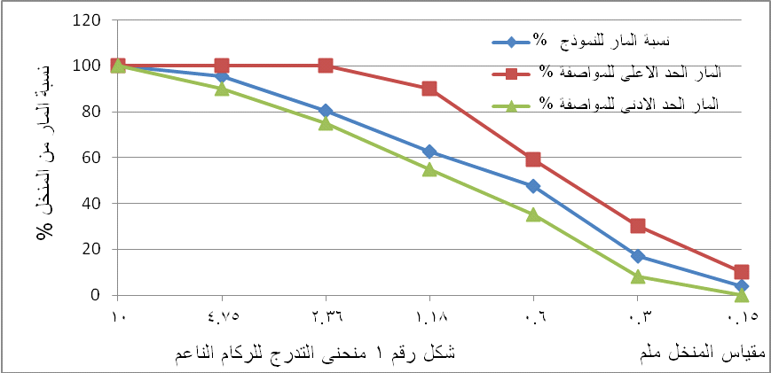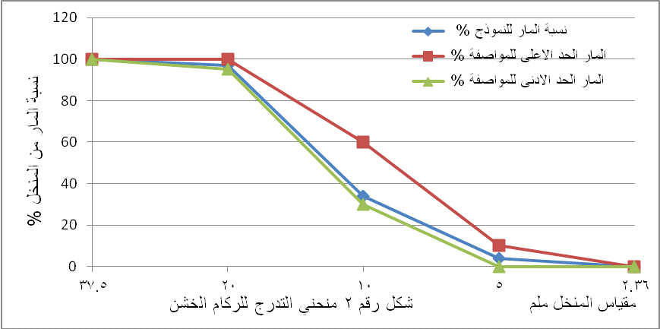
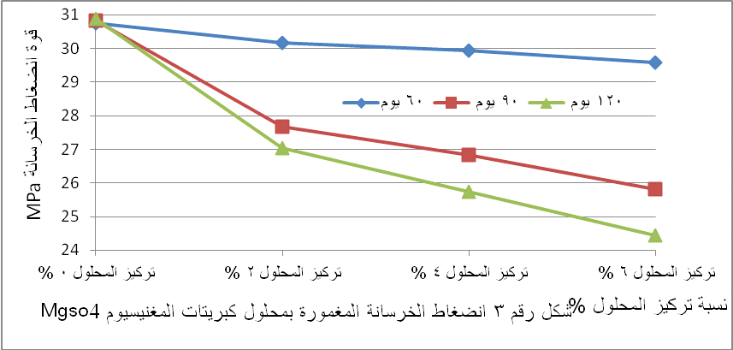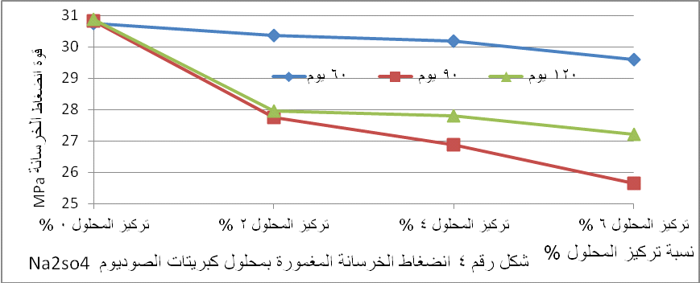
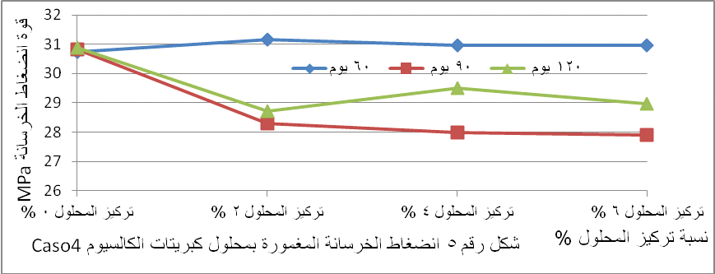

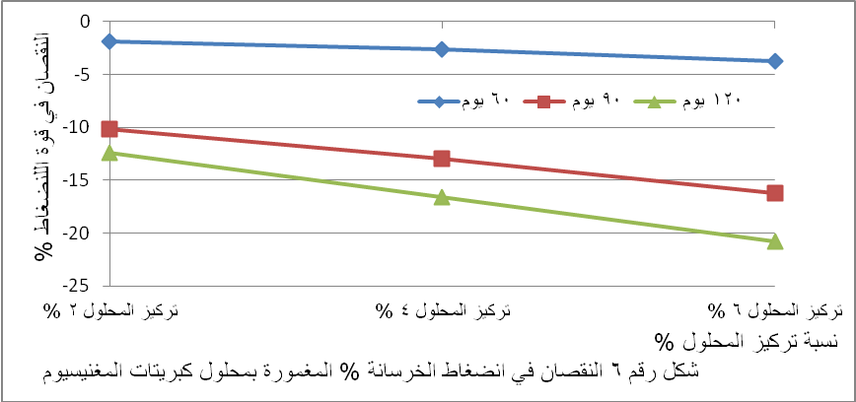
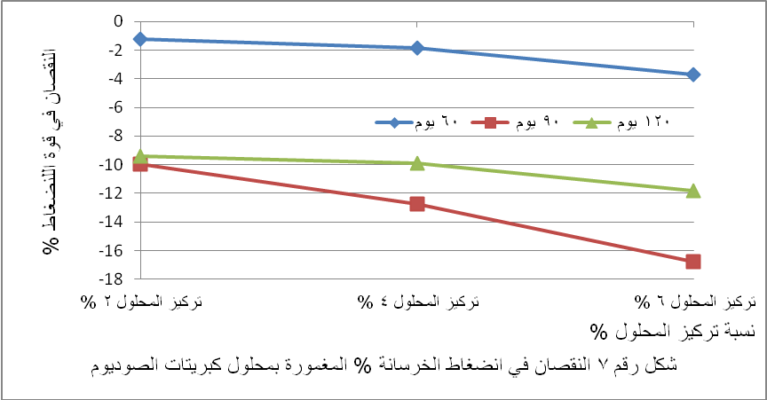
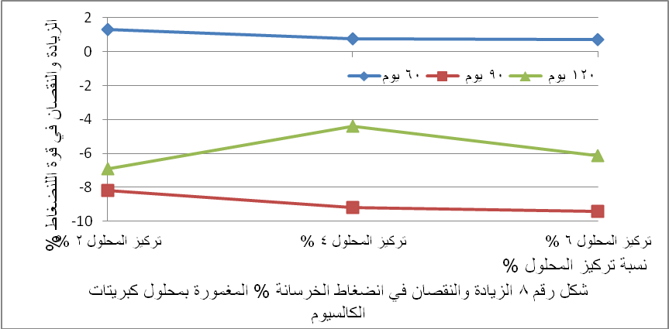
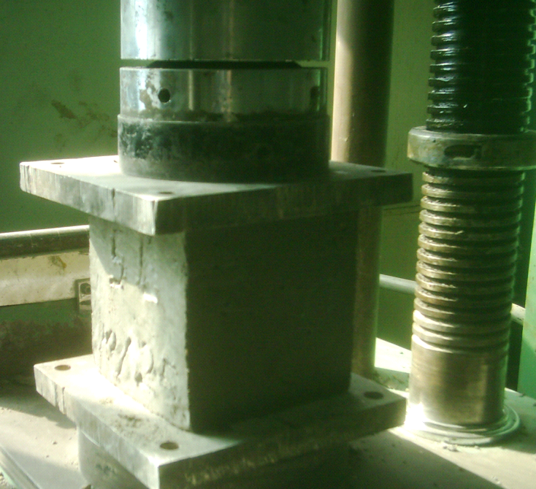
لوحة رقم 1 فحص قوة الانضغاط

المصادر : References
المواصفة القياسية العراقية رقم(45) لسنة (1984) "ركام المصادر الطبيعية المستعمل في الخرسانة والبناء" الجهاز المركزي للتقييس والسيطرة النوعية - بغداد.
المواصفة القياسية العراقية رقم (5) لسنة (1984) " الأسمنت البورتلاندي" الجهاز المركزي للتقييس والسيطرة النوعية
د .ﻋﺼﺎﻡ ﻤﻠﺤﻡ, د . ﺒﺴﺎﻡ ﺤﻨﺎ , 2008 " ﻤﻘﺎﻭﻤﺔ ﺍﻟﺨﺭﺴﺎﻨﺔ ﻋﻠﻰ ﺍﻟﻀﻐﻁ ﻭﺘﺄﺜﻴﺭﻫﺎ ﻓﻲ ﻤﻘﺎﻭﻤﺔ ﺍﻷﻭﺴﺎﻁ ﺍﻟﺤﺎﻤﻀﻴﺔ " ﻤﺠﻠﺔ ﺠﺎﻤﻌﺔ ﺩﻤﺸﻕ ﻟﻠﻌﻠﻭﻡ ﺍﻟﻬﻨﺩﺴﻴﺔ- ﺍﻟﻤﺠﻠﺩ ﺍﻟﺭﺍﺒﻊ ﻭﺍﻟﻌﺸﺭﻭﻥ- ﺍﻟﻌﺩﺩ ﺍﻷﻭل-2008 .
مفيد السامرائي،1998, " مقترح تحديد نسبة الاملاح في الرمل "المركز الوطني للمختبرات الانشائية ، مجلة البناء الحضاري ، العدد 1 ، السنة الاولى ، ص (1 – 3).
مؤيد الخلف، هناء عبد يوسف، 1984،" تكنولوجيا الخرسانة " وزارة التعليم العالي والبحث العلمي الجامعة التكنولوجية.
يحيى العزي حمود صلاح , 2007 " دراسة الخرسانة عالية الكفاءة في اليمن " جامعة صنعاء كلية الهندسة قسم الهندسة المدنية اليمن رسالة جامعية .
يحيى يونس عباس ، 2002 " الية تغلغل الاملاح الكبريتية في الخرسانة " رسالة ماجستير ، الجامعة التكنولوجية.
British Standards Institute, (1989) British Standards B. S. 1881, Part 116" Method for Determination of Compressive Strength of Concrete Cubes ", 3 pp,
E.F. Irassar”, A. Di Maio , and O.R. Batic , 1996 , " Sulfate attack on concrete with mineral admixtures " Cement and Concrete Research, Vol. 26, No. 1, pp.113-123,1996 Printed in the USA.
Ferraris, C. F.; Stutzman, P.E., and Snyder, K. A., 2006," Sulfate resistance of concrete: A new approach", R&D Serial No. 2486, Portland Cement Association, Skokie, Illinois, USA, 2006,93 pages.
Neville A.M., 2005 “Properties of Concrete”, Long Man Group Limited, London, Fourth Edition.
Rasheeduzzafar et. al., 1990 , " superior sulfate resistance with the inclusion of silica fume in concrete." ACI Materials Journal, March–April 1990 .
Soroka , I. ,and Abayneh ,M. ,"Effect of Gypsum on Properties and Internal Structure of PC past " Cement and Concrete Research ,Vol. 16 ,No .4 , pp 495-504, 1986.
Thanos Drimalas, John C. Clement, Kevin J. Folliard, Raj Dhole, and Michael D.A. Thomas, 2011," Laboratory and Field Evaluations of External Sulfate Attack in Concrete " Center for Transportation Research The University of Texas at Austin 1616 Guadalupe, Suite 4.202 Austin, TX 78701, FHWA/TX-11/0-4889-1 Printed in the United States of America . www.utexas.edu/research/ctr.

